Документација за подешавање
Front-end окружења
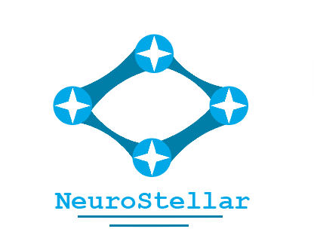

Tамара Јеринић 45/2019
Садржај
Увод 2
Шта је Node.Js 2
Шта је Angular 2
Кораци за инсталацију 3
Инсталација Node. Js окружења 3
Инсталација Аngular framework-а 8
Инсталација Visual studio едитора 8
Кораци за покретање 9
Покретање Аngular framework-а 9

Увод
Пре почетка израде апликације Igrannonica, потребно је извршити инсталацију и покретање технологија неопходних за рад.
За покретање Frontend дела апликације, неопходно је инсталирати Visual Studio окружење и следеће технологије:
- Node.Јs окружење
- Angular framework

Шта је Node.Js
Node.Js представља open-source окружење базирано на Google Chrome V8 JavaScript engine-у.
Може да се користи:
- као веб сервер
- за веб сервисе (позадински веб сервиси, као што су међудоменски и серверски захтеви),
- за развој апликација у реалном времену,
- комуникацију између више клијената.

Шта је Angular
Angular je JavaScript MVC framework направљен од стране Google-а. Омогућава креирање добро структуираних веб апликација. Користи се за креирање клијентског дела веб апликације коришћењем HTML-a,CSS-a и TypeScript-a.

Кораци за инсталацију
Кораци за инсталацију неопходних технологија су наведени у настваку.

Инсталација Node. Js окружења
- Инсталација Node.Јs окружења се може пронаћи на датом линку:
https://nodejs.org/en/download/
На наведеној страници је омогућен избор верзије и оперативног система.
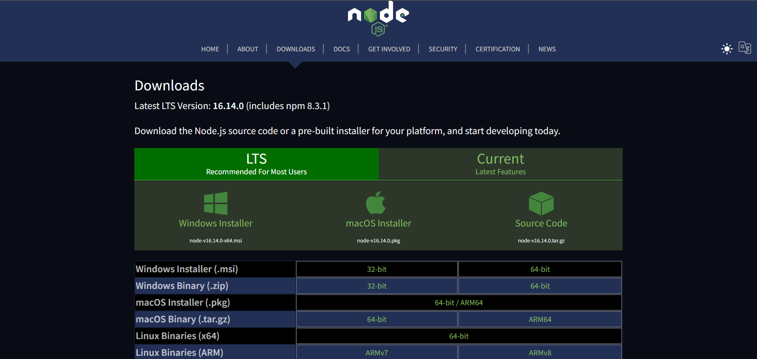

- Након избора и преузимања одговарајуће датотеке, неопходно је покренути инсталацију.
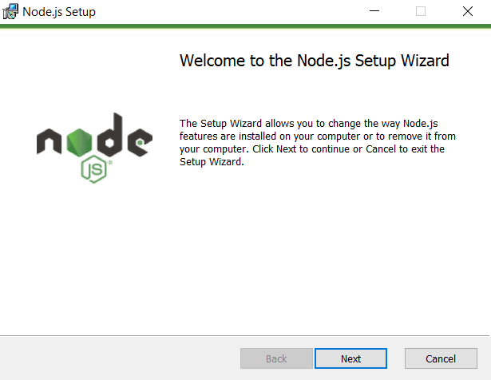

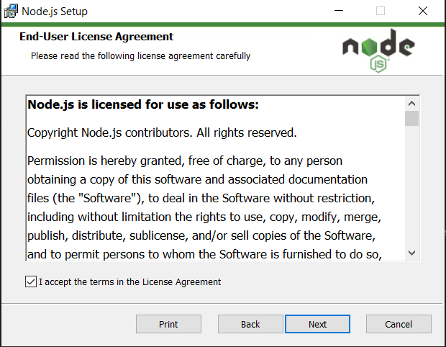
- За наставак инсталације, потребно је прихватити услове коришћења.

- У наставку инсталације, неопходно је изабрати локацију где ће Node. Јs бити смештен.
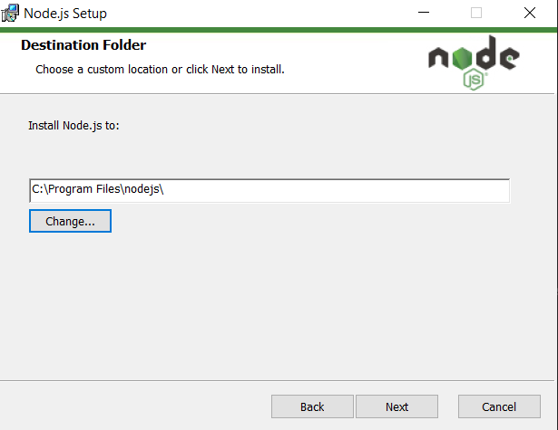

- У следећем кораку, прказане су карактеристике које ће бити инсталиране.
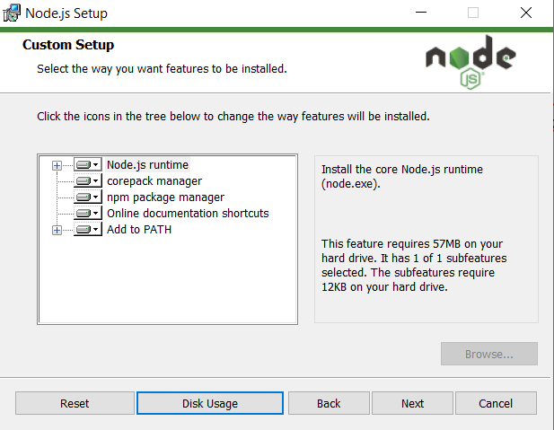

- У наредном кораку, понуђена је додатна опција за инсталацју (додатна опција није неопходна за израду задатог пројекта).

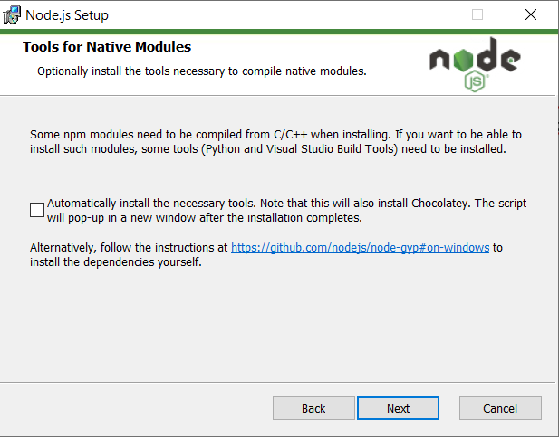
- Након што су извршена сва подешавања, потребно је покренути инсталацију.
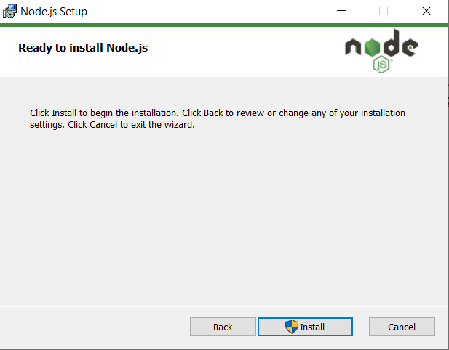

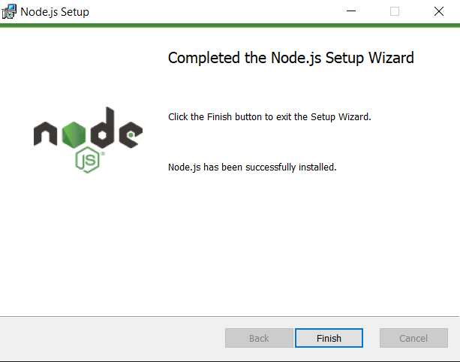
- У случају да је потребно проверити да ли је окружење успешно инсталирано, или тренутну верзију Node.Јs-а, потребно је у command prompt-у или terminal-у унети код:

node -v

Уколико је Node.Јs успешно инсталиран, повратна информација ће садржати верзију инсталираног окружења.
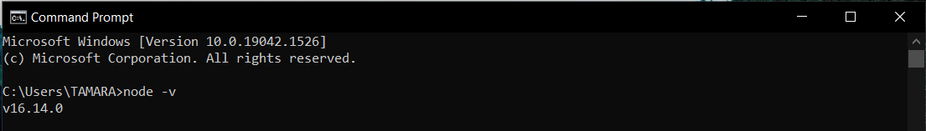

Инсталација Аngular framework-а

- Након што је Node.Јs инсталиран, потребно је инсталирати Аngular framework. Инсталацију је могуће извршити коришћењем command prompt-а или terminal-а, уносом датог кода:
npm install –g @angular/cli
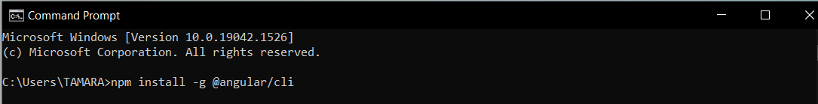

Инсталација Visual studio едитора

- Уколико на рачунару не постоји инсталирано развојно окружење, потребно је инсталирати жељену верзију Visual studio-а. Инсталацију је могуће пронаћи на следећем линку: https://visualstudio.microsoft.com/

- Након преузимања одговарајуће верзије, неопходно је конфигурисати развојно окружење. За израду задатог пројекта, треба обележити ASP.NET and web development и извршити модификацију.
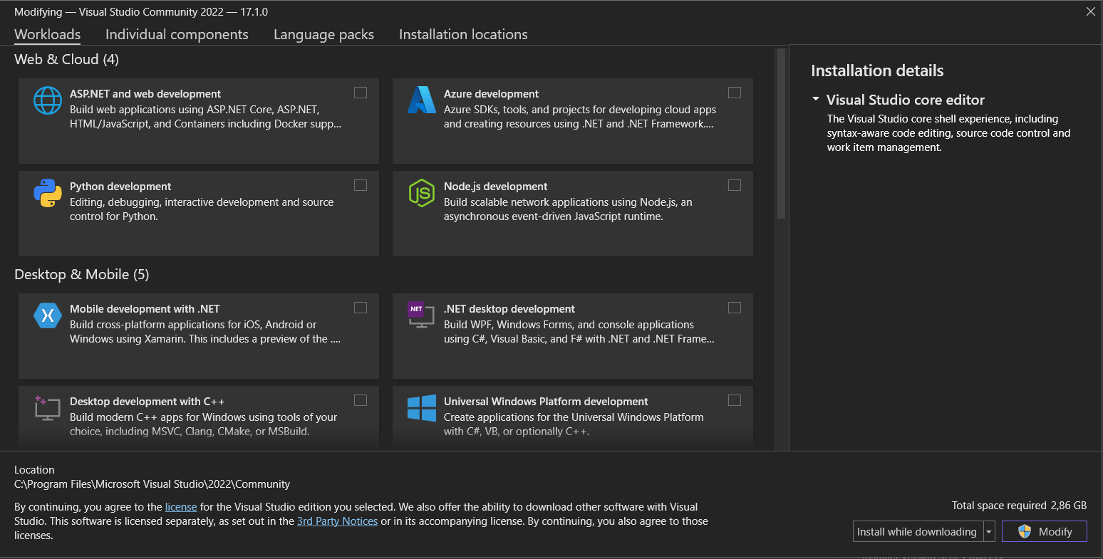

Кораци за покретање

Покретање Аngular framework-а
- Покретање се извршава коришћењем команде:

ng new nazivAplikacije
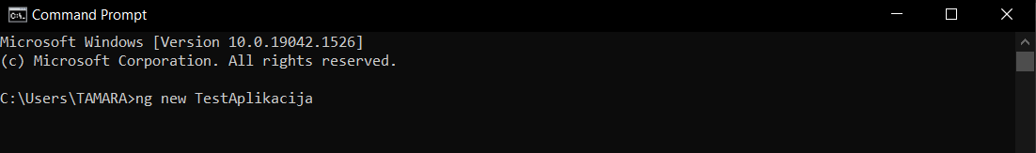

- Након извршавања команде, потребно је дозволити рутирање, а након тога изабрати за рад CSS формат.
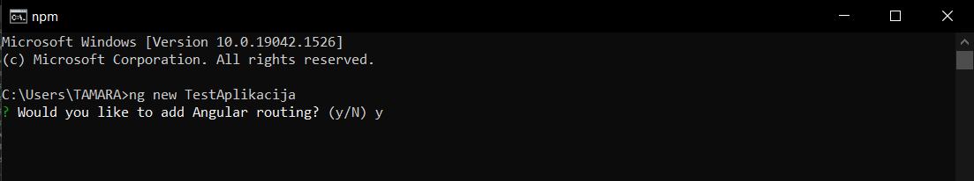
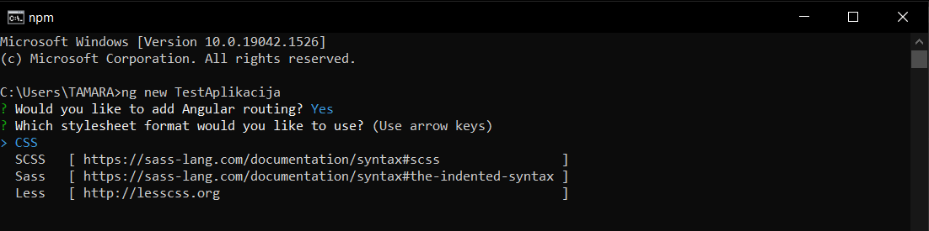
- Након успешног извршавања, врши се прелазак на директоријум у ком је смештена апликација коришћењем команде:
cd .\nazivDirektorijuma\
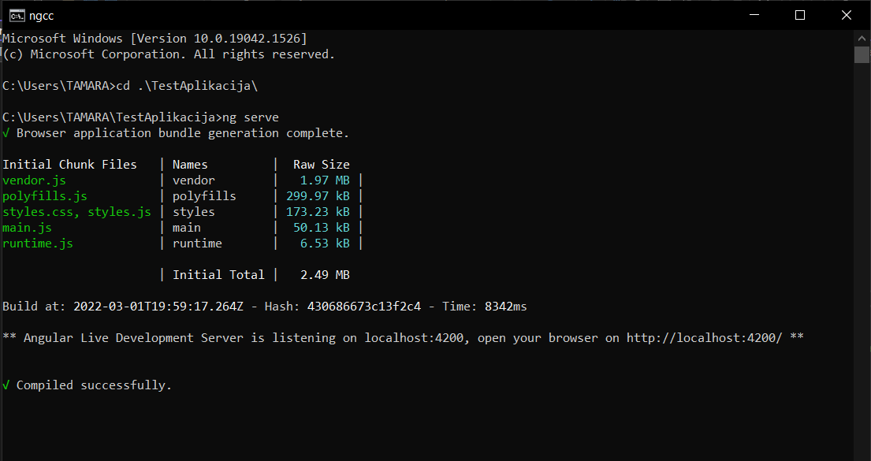
- Покретање сервера се врши командом: ng serve
Када се изврши покретање сервера, апликацију је могуће покренути на дефинисаној путањи.

